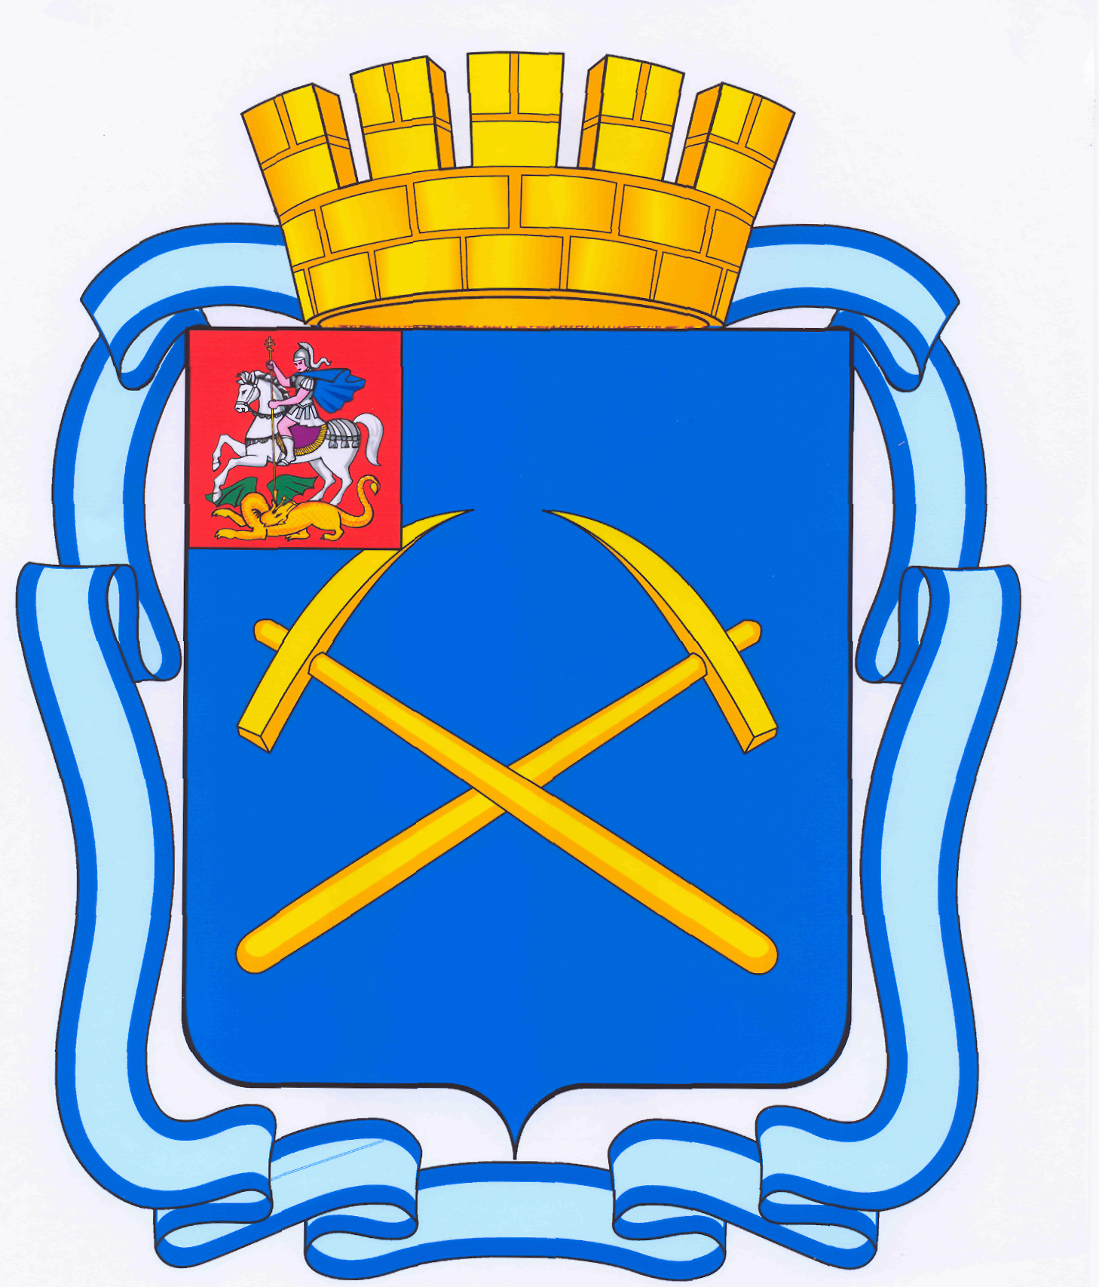

СОВЕТ ДЕПУТАТОВ
ГОРОДСКОГО ОКРУГА ПОДОЛЬСК МОСКОВСКОЙ ОБЛАСТИ
(4-ый созыв)

ПОВЕСТКА
восемнадцатого заседания Совета депутатов городского округа Подольск

29 мая 2012 г. № 18

Место проведения: кабинет 410
Время: 10.00 час.

1. Об исполнении бюджета города Подольска за 2011 год.
Докладывает – Харчевников Вадим Владимирович – зам. Главы Администрации – начальник Финансового управления.
От депутатской комиссии – Максимович П.И.

2. О внесении изменений и дополнений в решение Совета депутатов городского округа Подольск от 23.12.2011 г. № 14/2 «О бюджете городского округа Подольск на 2012 год».
Докладывает – Харчевников Вадим Владимирович – зам. Главы Администрации – начальник Финансового управления.
От депутатской комиссии – Максимович П.И.

3. О внесении изменений и дополнений в Среднесрочную программу социального и экономического развития муниципального образования «городской округ Подольск Московской области» на 2007-2011 годы, принятую решением Подольского городского Совета депутатов от 07.06.2010 г. № 51/2.
Докладывает – Мелещенко Дмитрий Евгеньевич – зам. Главы Администрации по экономическому развитию.
От депутатской комиссии – Ушанева Л.В.

4. Об утверждении Итогового отчета о реализации Среднесрочной программы социального и экономического развития муниципального образования «городской округ Подольск Московской области» на 2007-2011 годы, принятой решением Подольского городского Совета депутатов от 07.06.2010 г. № 51/2.
Докладывает – Мелещенко Дмитрий Евгеньевич – зам. Главы Администрации по экономическому развитию.
От депутатской комиссии – Ушанева Л.В.

5. О предоставлении муниципальной преференции Подольской городской организации Московской областной организации общероссийской общественной организации «Всероссийское общество инвалидов».
Докладывает – Жариков Дмитрий Вячеславович – зам. Главы Администрации по правовым вопросам и управлению муниципальной собственностью.
От депутатской комиссии – Максимович П.И.

6. О приватизации муниципального имущества, расположенного по адресу: Московская область, г. Подольск, Революционный проспект, д.36/14, пом.13.
Докладывает – Жариков Дмитрий Вячеславович – зам. Главы Администрации по правовым вопросам и управлению муниципальной собственностью.
От депутатской комиссии – Максимович П.И.

7. О приватизации муниципального имущества, расположенного по адресу: Московская область, г. Подольск, ул. Почтовая, д. 5, пом.1.
Докладывает – Жариков Дмитрий Вячеславович – зам. Главы Администрации по правовым вопросам и управлению муниципальной собственностью.
От депутатской комиссии – Максимович П.И.

8. Об итогах отопительного сезона 2011-2012 г.г. и подготовке к отопительному сезону 2012-2013 г.г.
Докладывает – Щербак Андрей Николаевич – зам. Главы Администрации по жилищно-коммунальному, дорожному хозяйству и благоустройству.
От депутатской комиссии – Андреянов Д.Ю.

9. О подготовке к летней оздоровительной кампании.
Докладывает – Денисов Борис Владимирович – председатель Комитета по образованию и делам молодежи Администрации г. Подольска.
От депутатской комиссии – Нелюбин В.В.

10. Разное.

Председатель Совета депутатов
городского округа Подольск Д.Н.Машков

